
- 餐厅管理系统注册登录页面

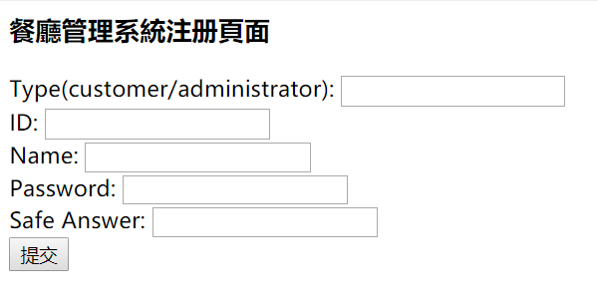
- 餐厅管理系统注册页面
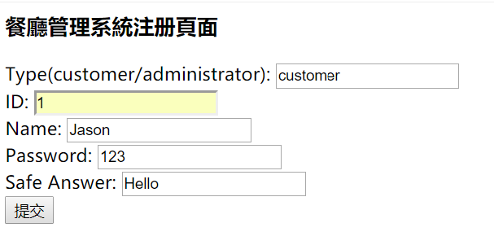
- 用户输入个人资料

- 用户注册成功后返回成功页面
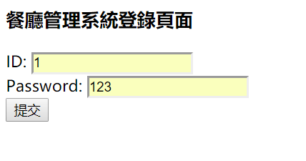
- 餐厅管理系统登录页面

- 用户ID和密码无误后返回登录页面

